

**华中科技大学**

人工智能与自动化学院

**计算机组成原理**

**实验报告**

**专业班级： 人工智能2304班**

**学 号： U202315265**

**姓 名： 杜辰宇**

**实验名称： 数据表示实验**

**实验时间： 2025年3月15日**

目录

1、实验目的 3

1.1、汉字编码实验 3

1.2、CRC校验码设计实验 3

1.3、CRC编码流水传输实验 3

2、实验内容 3

2.1、国标转区位码和汉字显示电路 3

2.1.1电路图 3

2.1.2汉字显示 3

2.2、CRC并行编码、解码电路设计 4

2.2.1 CRC编码电路 5

2.2.2 CRC解码电路 7

2.3、CRC传输测试2 9

2.3.1、0位错 9

2.3.2、1位错 10

2.3.3、2位错 10

2.3 CRC编码流水传输 11

设计电路图 11

设计思路 11

实验结果 12

3、实验中出现的问题 14

3.1、汉字编码实验中的转码问题 14

3.2、CRC编码时求余数出现问题 14

3.3、CRC编码时求余数出现问题 14

1、实验目的

1.1、汉字编码实验

CRC编码时求余数出现问题

能利用工具获取一段汉字的机内码

利用简单电路实现汉字机内码与区位码的转换

能在实验环境中实现汉字机内码的点阵显示

1.2、CRC校验码设计实验

掌握CRC循环冗余校验码的基本原理

设计实现GB2312编码16位数据的并行CRC编解码电路

1.3、CRC编码流水传输实验

熟悉同步流水传输机制，理解流水清空原理

能为实验提供的编码流水传输框架提供两位错网络重传功能

2、实验内容

完成data.circ中国标转区位码和汉字显示电路，通过工具获取姓名学号（“杜辰宇U202315265”）的机内码，导入汉字显示电路中的存储器ROM中，进行仿真显示；

设计并连接data.circ中CRC编码、CRC解码和CRC编码流水传输电路，进行仿真，观察两位错下的流水传输的实验现象。

2.1、国标转区位码和汉字显示电路

2.1.1电路图

设计基本思想：国标码到区位码的转化的规则为：**区位码+A0A0H=国标码**，我们可以利用加法器让国标码和-A0A0H的补码相加实现这一转换，即**区位码 = GB2312 - A0A0H = GB2312 + [-A0A0]补 = GB2312 + DFE0H**。

值得注意的是，取[-A0A0H]补 时，第8位和第16位不变，因为区位码为 0-6和 8-14位

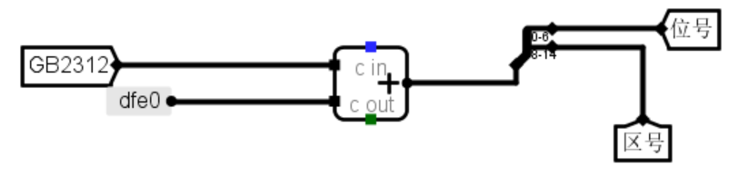

图2.1国标转区位码电路图

2.1.2汉字显示

通过汉字与机内码的转化工具得到“杜辰宇U202315265”的机内码，如

图2.1.2，并且保存到ROM存储器中。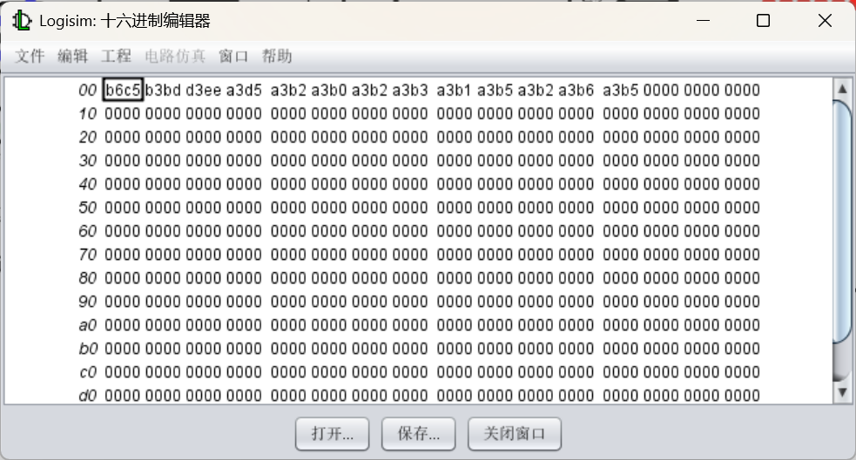

图2.2机内码显示图

电路仿真结果如图2.3所示。

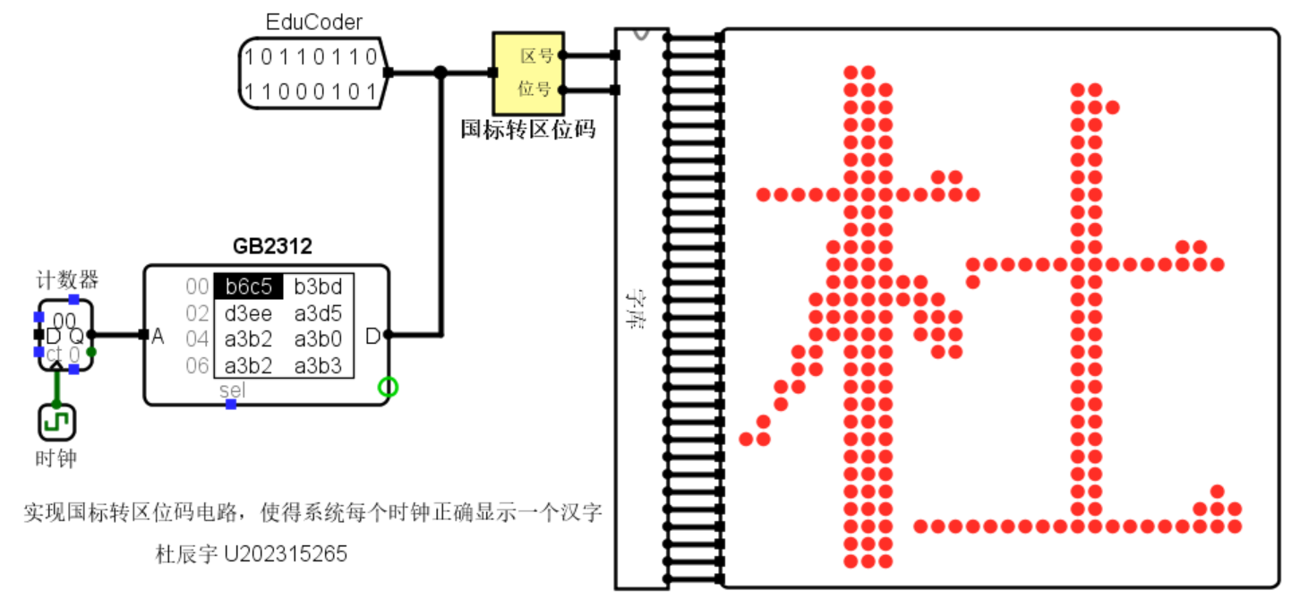图2.3汉字显示电路仿真图

2.2、CRC并行编码、解码电路设计

CRC校验基于多项式除法原理，通过使用一个预先定义好的生成多项式对数据信息进行模2除法运算来生成校验码，并将校验码附加在数据后。接收方收到数据后，使用相同生成多项式对整个数据进行模2除法运算，若余数为0则认为数据无误，否则判定数据出错。

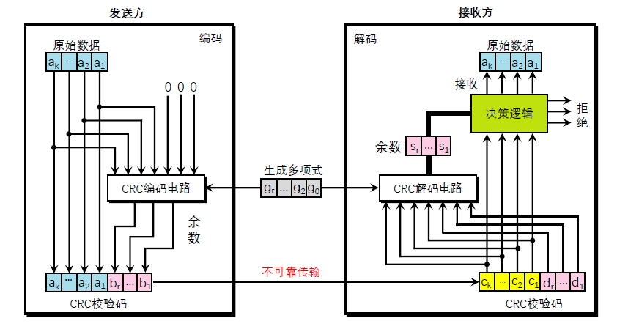

图2.3CRC校验原理图

该实验要求我们对16位数据进行CRC编码，生成22位数据；再将22位CRC编码进行解码成16位数据，且判断数据是否在传输过程中发生一位错，两位错的情况，若出错，则必须对数据进行纠正。因此该实验要进行以下两个的电路的设计。

2.2.1 CRC编码电路

设计思路：

该实验输入的是16位数据，输出22位CRC编码数据，其中包括16位原始数据，6位校验位，其中一位为总的奇偶校验位（校验位的位数也可由k+r<=2^r-1得到）。因此此时的r=5（不包含奇偶校验位），选择的多项式G(x)位数则为r+1=6位，此处选择的多项式是G(x)=100101。而r6是总的奇偶校验位，对所有数据和CRC校验位进行异或便可得到。

为得到r1、r2、r3、r4、r5，我们要对输入的16位数据与G(x)进行模2除运算，根据异或运算与取模运算的分配率，即：

我们可以先将16位原始数据所对应位置上取1，与G(x)进行模2除运算得到各自的5位余数，再用**选择器**进行根据每一位数据选择输入的是余数还是0，最后将16个输入数据进行异或，即可得到5位最终的余数。再通过**分线器**将5位余数分配给r1、r2、r3、r4、r5。

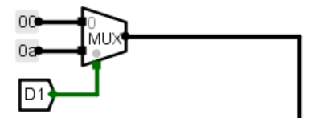 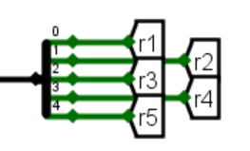

图2.4 选择器 图2.5 分线器

求各位余数

图2.6 各位数据对应图

如图2.6所示，Di（i=1，2…16）分别位数CRC编码的第7，8，9…22位上，因此其各自取1时与多项式模2除运算后的余数如图2.7。

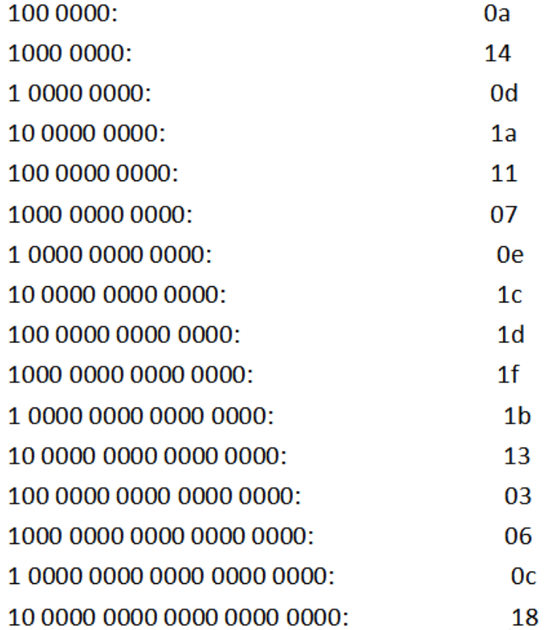

图2.7 模2除法余数表

电路图

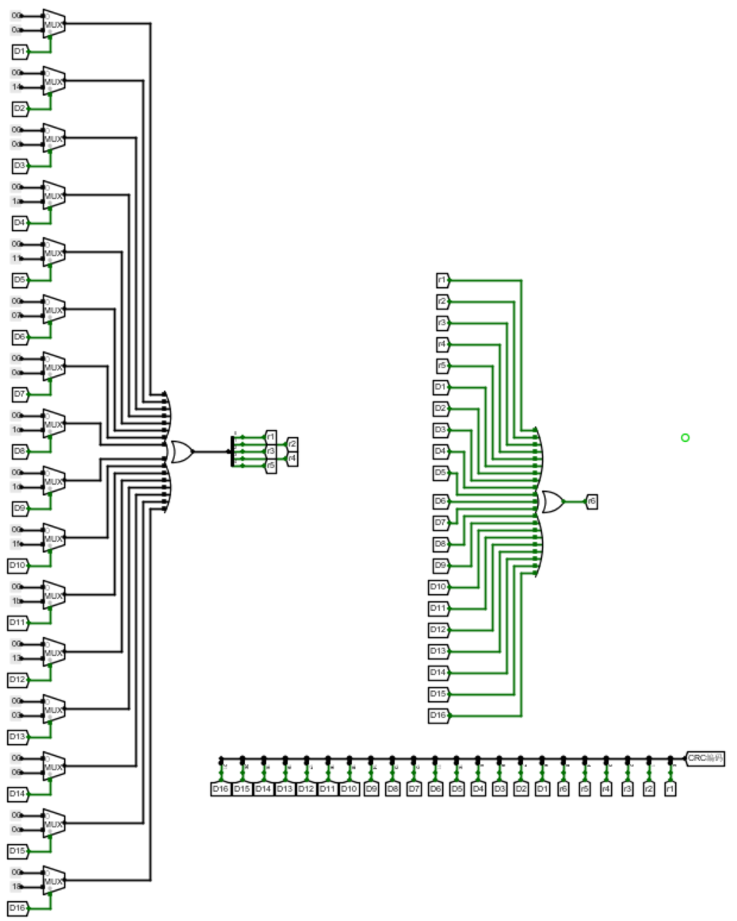

图2.8 CRC并行编码电路

左侧电路为各位模2异或求余数；

右侧电路为各位异或求总偶校验位；

下方电路为整合输出CRC编码。

2.2.2 CRC解码电路

设计思路：

接收方在接受到CRC编码后，将该编码与多项式进行模2除运算（和上方的编码电路的原理一样，先各数据位模2除法，而五位的校验位模2除6位的生成多项式就是其本身，将所得的各个余数和校验位异或），得到余数r’,再根据总偶检验位q（所有CRC校验码进行异或而得）,进行判断数据是否产生错误，及产生错误后是一位错还是两位错。

有以下情况：

① r’=0,q=0,表示数据无出错；

② r’≠0,q=1,表示发生一位数据出错；

③ r’=0,q=1,表示该奇偶校验位出错，即发生一位出错；

④ r’≠0,q=0,表示发生两位数据出错。

可通过图2.9所示电路进行判断。

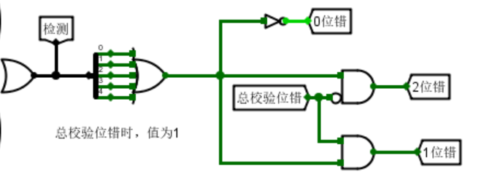

图2.9 判断错误电路

若CRC编码发生出错，而它的出错位可能为第7，8，9…22位(不考虑第1到6位，因为我们要得的原始16位数据处于第7…22位上，因此只需要判断这些位是否出错，若出错对它们进行纠正，再输出即可）。

因此将检错得到的余数与各个数据位与生成多项式模2运算得到的余数异或进行比较。

如果是这一位数据出错，那么余数完全相同，得到异或结果为00000，经过分线器和或非处理后得到1。由于与1异或等同于取反，即达到了对错误数据位取反的效果。

而对于没有出错的数据，余数各位不完全相同，经过异或、分线、或非处理后得到0。与0异或并不改变没有出错的数据。

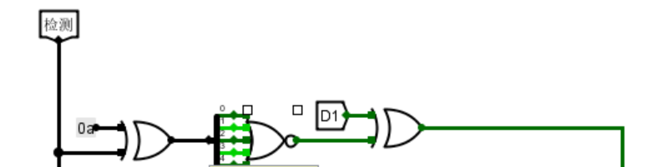

图2.10 部分纠错电路

电路图

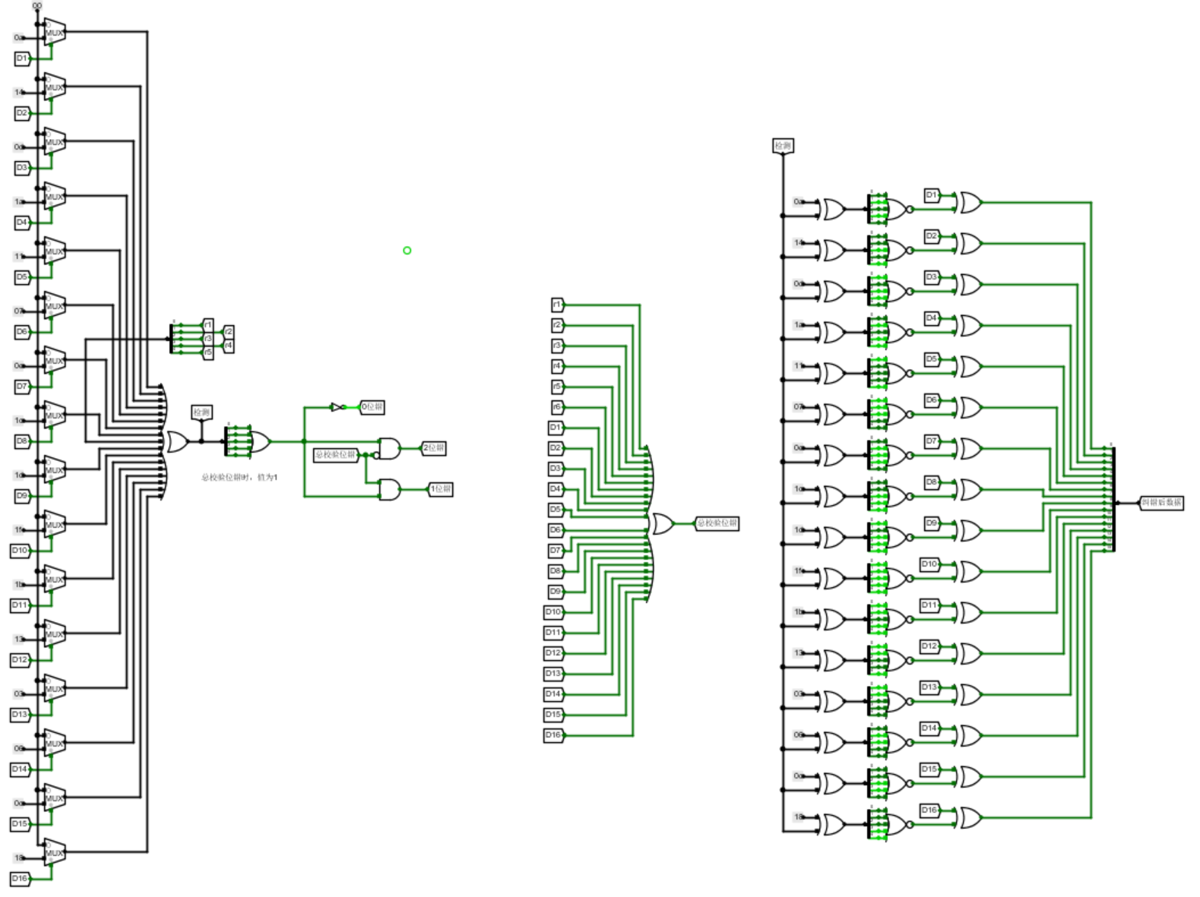图2.10 解码电路

中间电路为异或求总校验位错；

左侧电路为各位模2异或求余数，并根据余数是否为0结合总校验位错判断传输出现几位错；

右侧电路为判断并纠正一位错电路。

2.3、CRC传输测试2

2.3.1、0位错

数据正确，解码电路显示0位错，汉字显示正确。

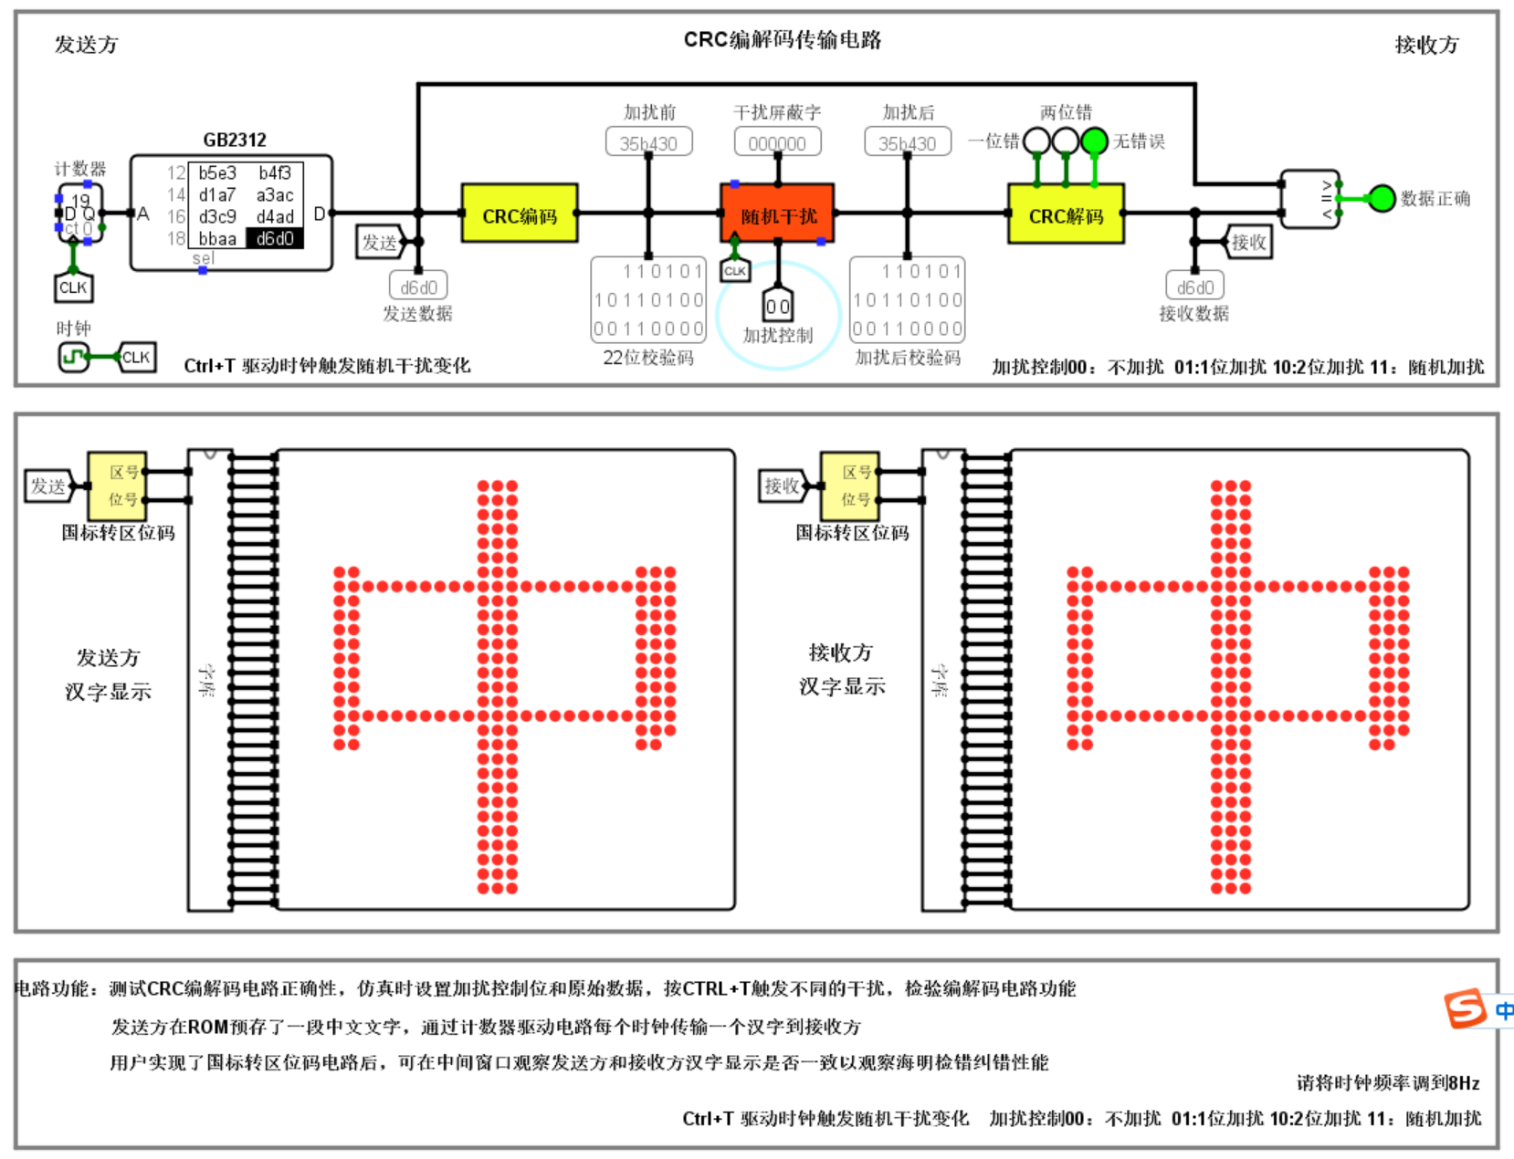

图2.11 0位错仿真结果

2.3.2、1位错

数据错误，解码电路显示1位错，通过纠错电路可以使错误纠正，汉字显示正确。

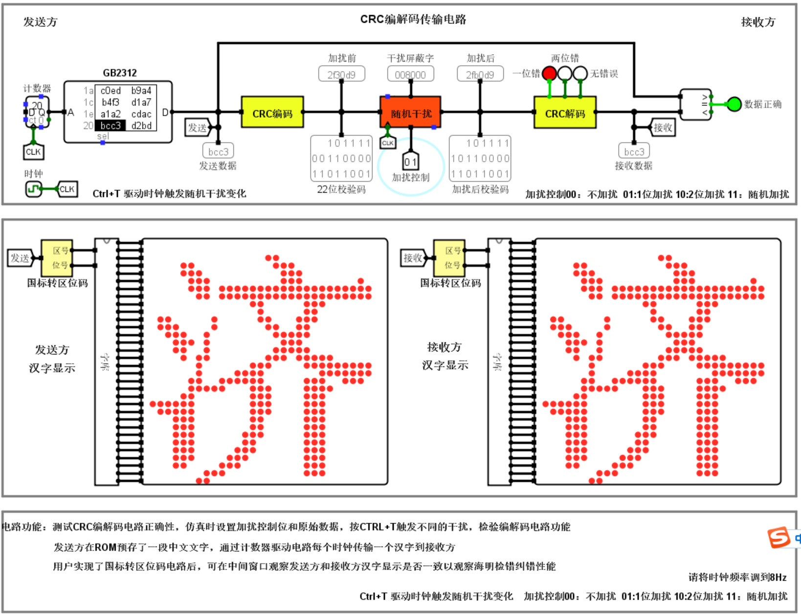

图2.12 1位错仿真结果

2.3.3、2位错

数据不正确，解码电路显示2位错，无法纠错，汉字显示不正确。

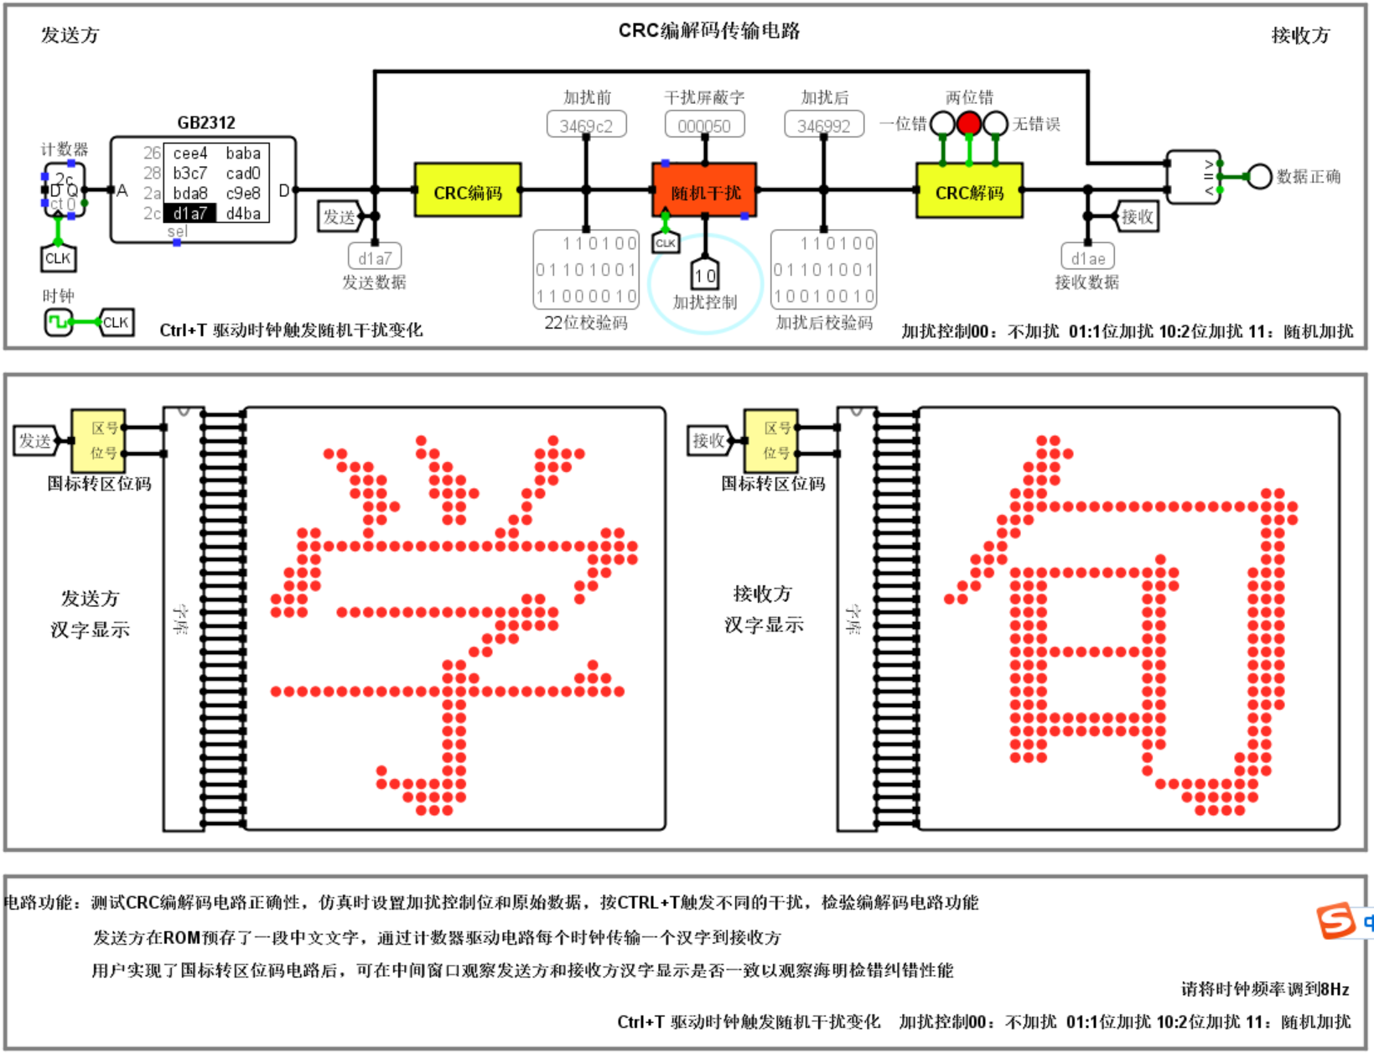

图2.12 2位错仿真结果

2.3 CRC编码流水传输

设计电路图

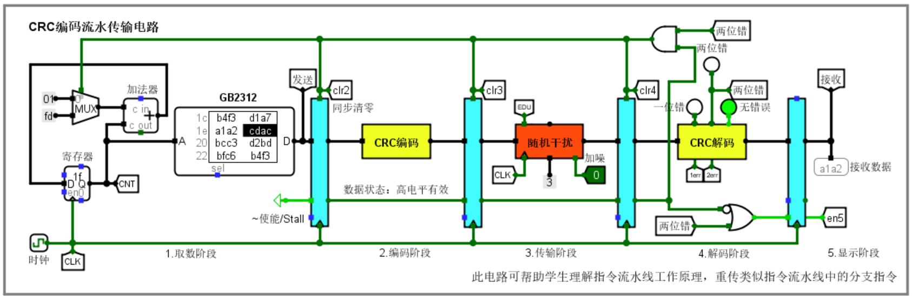

图2.13 CRC编码流水传输电路图

设计思路

1. 地址回滚：

当传输过程出现两位错时，因为无法纠正错误，所以需要进行地址回滚，重新传送信息。利用加法器可以对寄存器中存放的数据地址进行更改，通过选择器可以控制地址的前进与回滚。

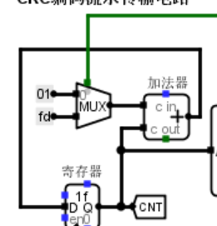 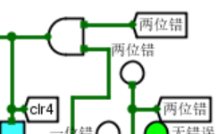

图2.13 地址回滚相关电路

①当无两位错发生时，“两位错”和使能信号（数据有效）相与得到0，控制选择器输出01，与地址相加，即x=x+1，指向下一个地址，正常显示。

②当出现两位错时，“两位错”和使能信号（数据有效）相与得到1，控制选择器输出fd（16进制），即-3的补码表示，加法器运算为x=x-3，从而实现地址回滚。

1. 清空前段数据

“两位错”和使能信号相与得到1时，16位流水接口和22位流水接口进行同步清0。

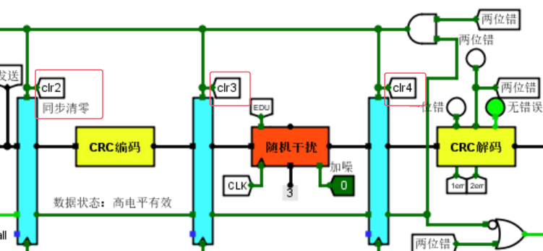

图2.14 清空前段数据相关电路

1. 暂停显示

数据发生两位错误时，不应该传入显示阶段中，显示阶段应该继续显示上个数据，即暂停显示阶段的动作。

有两种情况应该暂停显示阶段的动作：①发生两位的错误时；②数据无效时。

这两种情况，若其中有一种情况发生，都应该暂停显示阶段的动作。

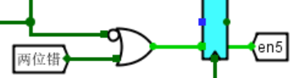

图2.15 3. 暂停显示相关电路

实验结果

a.0位错。数据正确，时钟延迟正确，译码电路显示0位错。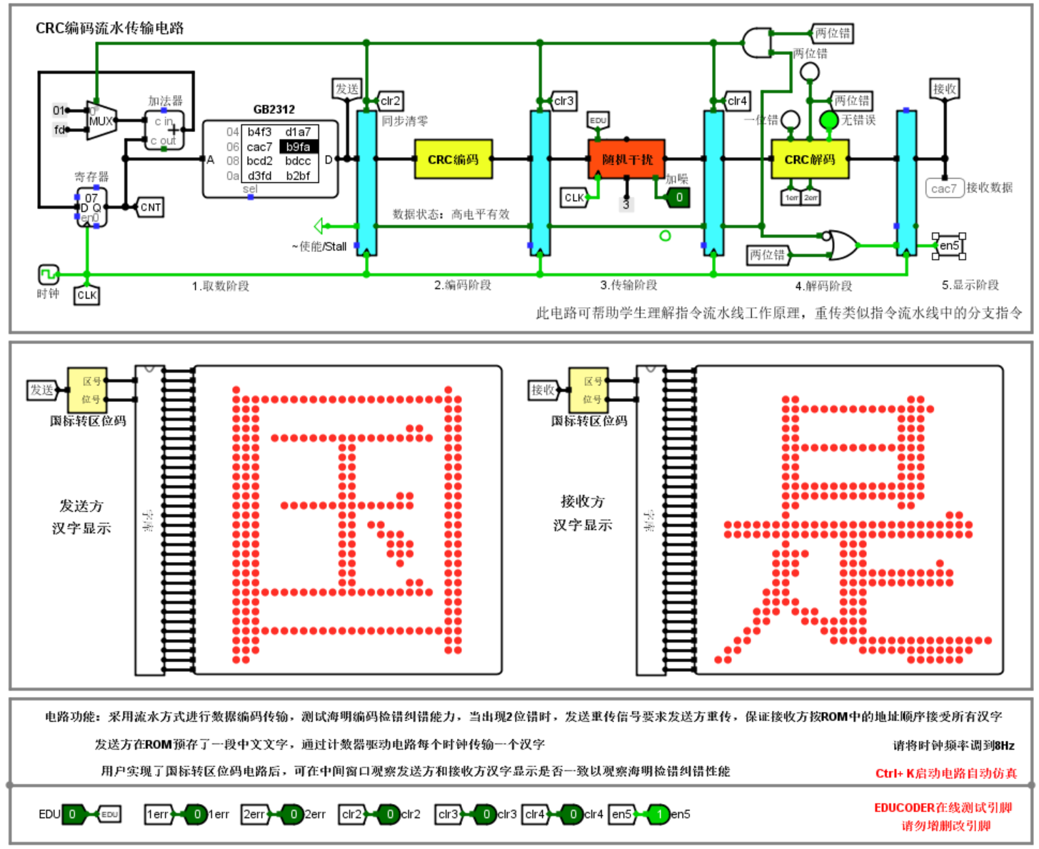

图2.16 流水传输0位错仿真结果

b.1位错。数据正确，时钟延时正确，译码电路显示1位错。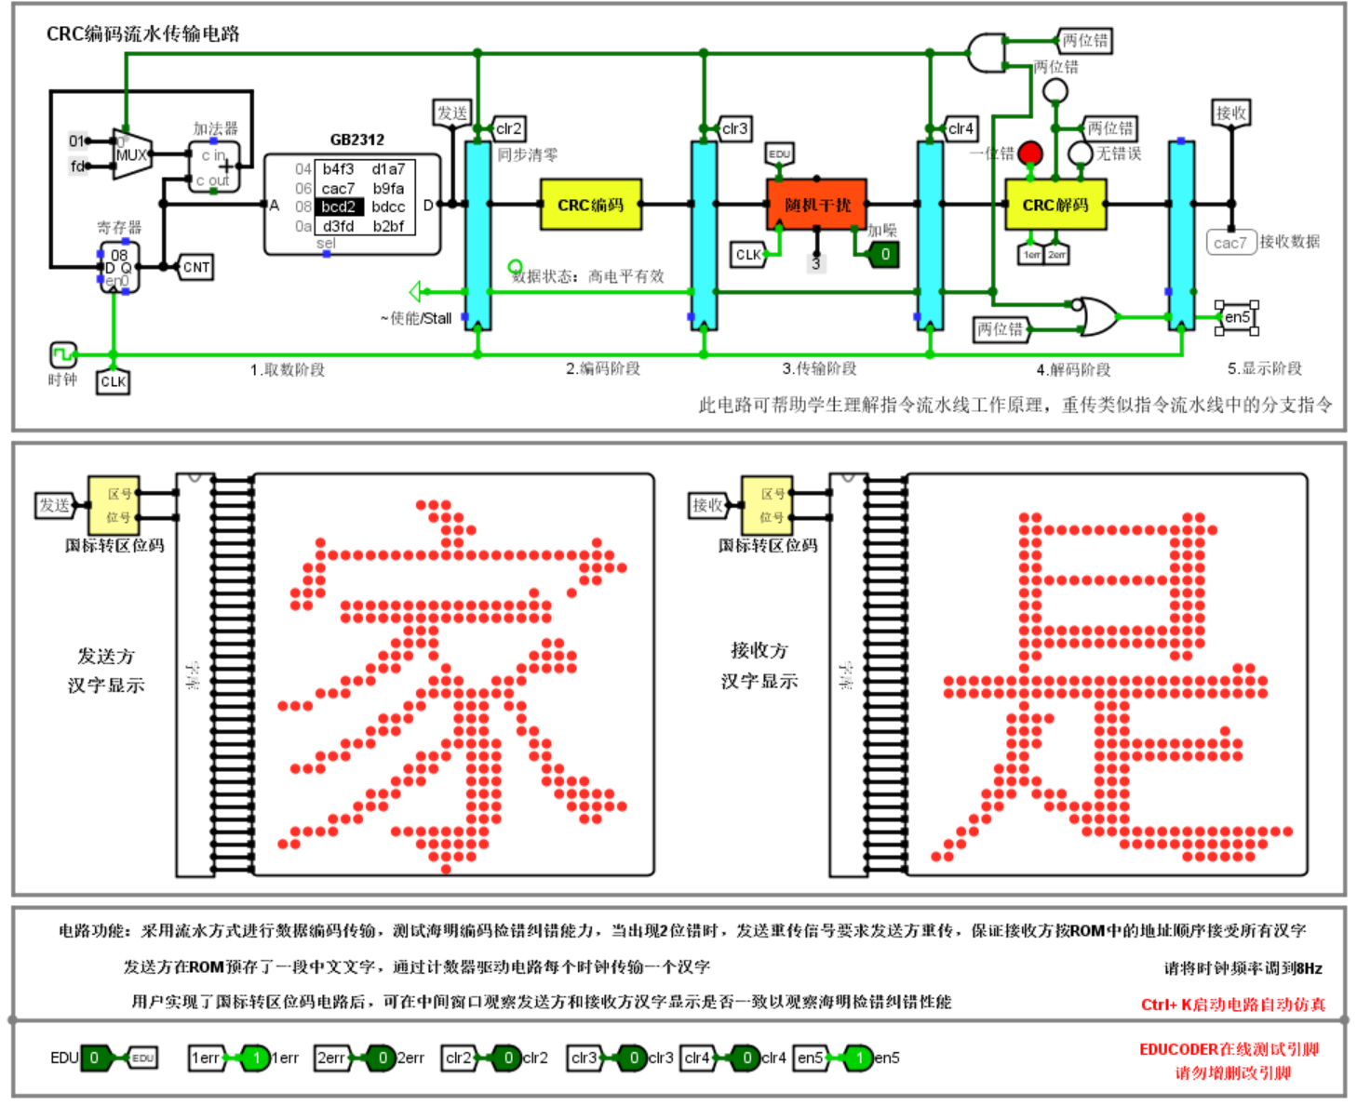

图2.17 流水传输1位错仿真结果

c.2位错。数据不正确，发送端重复发送字段，译码电路显示2位错。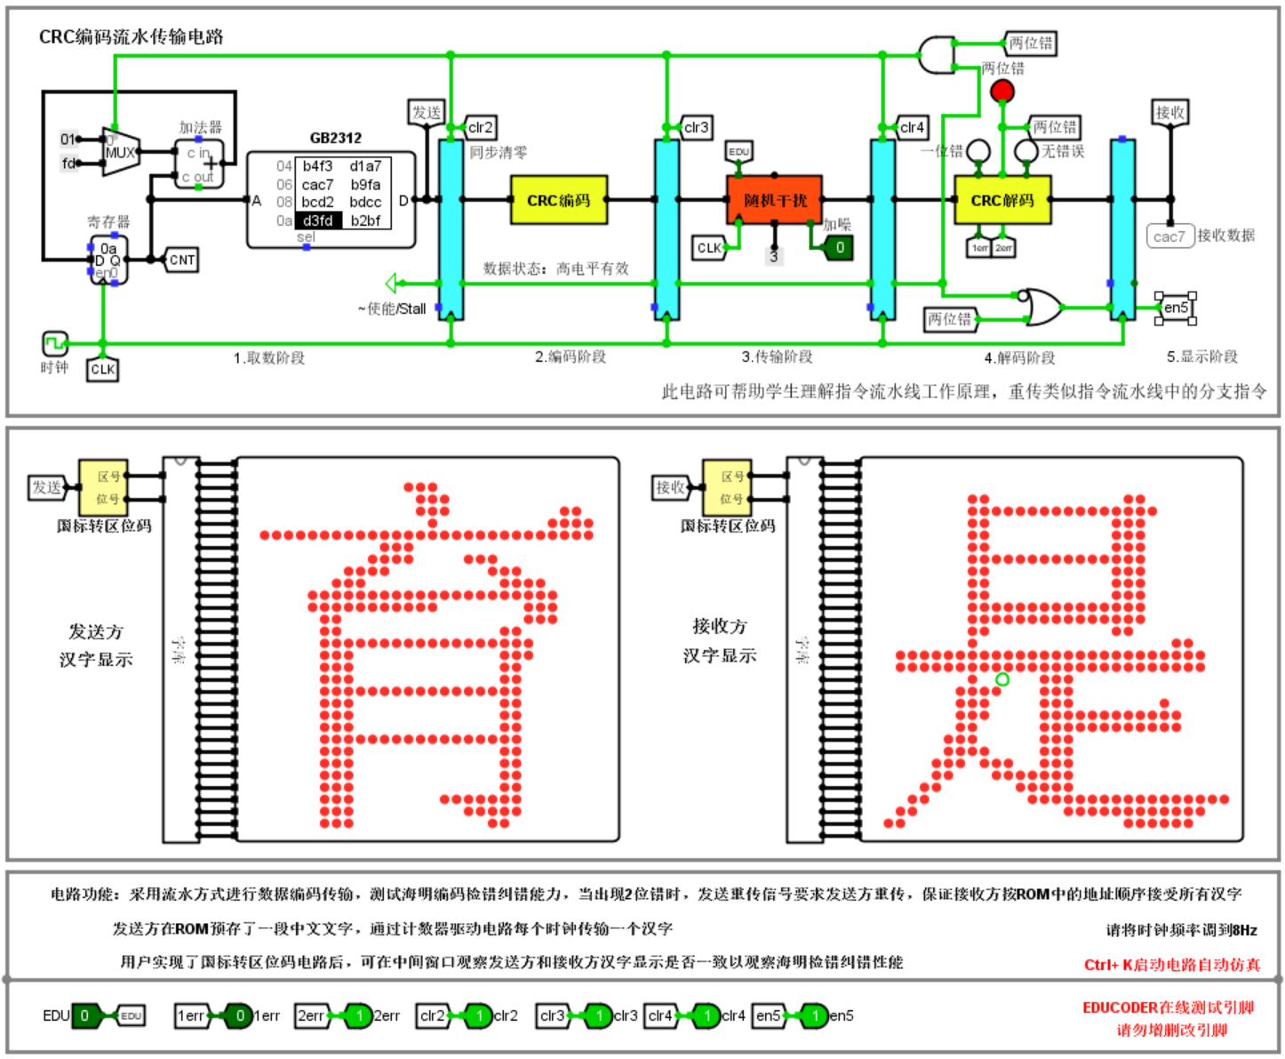

图2.18 流水传输2位错仿真结果

3、实验中出现的问题

3.1、汉字编码实验中的转码问题

在汉字转国标码工具的使用时没有开启“自动全角转换”，导致数字和英文字母无显示。后来开启全角转化问题就解决了。

3.2、CRC编码时求余数出现问题

没有正确理解求余数时在被除数后面补0的要求，只是单纯的以为是补充比生成多项式少一位的0，而忽略的总奇偶校验位也占了一位，导致余数表计算错误。

在求每一位数据位对应的余数正确的思路应该是，看该数据位在校验码中的位数来计算余数。

3.3、CRC编码时求余数出现问题

一开始认为地址回滚、清空数据、暂停显示之和两位错的发生有关，而忽略了使能信号（数据有效）的影响。